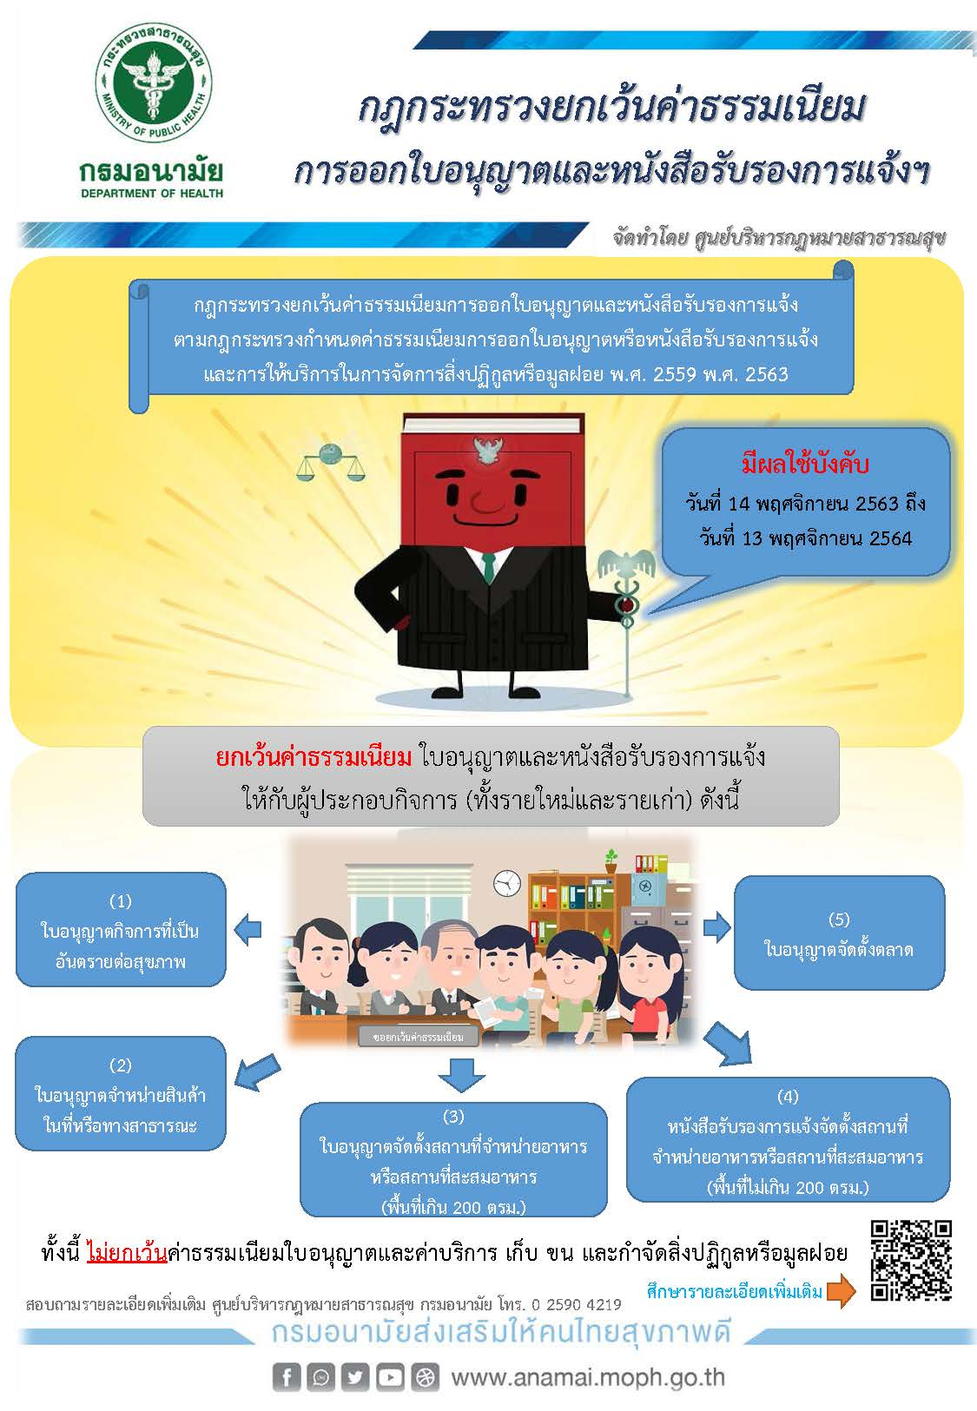

ประชาสัมพันธ์ผู้ประกอบกิจการที่เป็นอันตรายต่อสุขภาพ การจัดตั้งสถานที่จำหน่ายอาหาร หนังสือรับรองสถานที่จำหน่ายอาหาร การยกเว้นค่าธรรมเนียมการออกใบอนุญาตและหนังสือรับรองการแจ้ง ตามกฎกระทรวงกำหนดค่าธรรมเนียมการออกใบอนุญาตขอให้ผู้ประกอบการที่ยังไม่ได้มาขออนุญาตดังกล่าว แจ้งขอ อนุญาต ณ องค์การบริหารส่วนตำบลทรายขาว และยกเว้นค่าธรรมเนียม มีผลบังคับใช้ตั้งแต่วันที่14 พฤศจิกายน พ.ศ.2563 ถึงวันที่ 13 พฤศจิกายน พ.ศ.2564